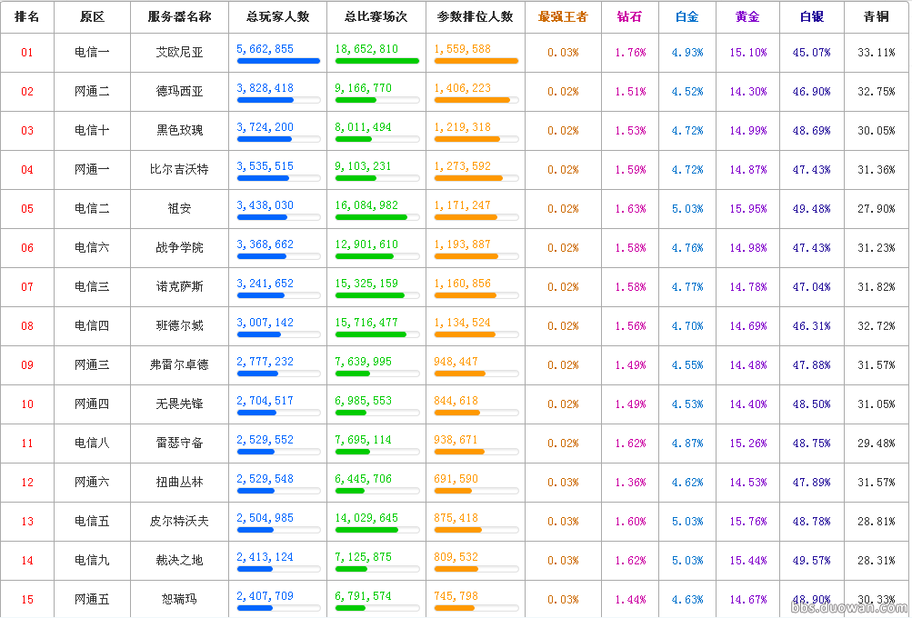

LOL 80%都是白银的玩家，也就是刚入门的水平

所以，。 设计的时候如果能更迎合这部分用户，就是对的

还有很多根本就没有定段的玩家。所以实际比例应该超过80%了